**Mäkké spoluhlásky**

**Mäkké spoluhlásky sú: č dž š ž c dz j ď ť ň ľ**

**Po mäkkých spoluhláskach väčšinou píšeme i alebo í.**

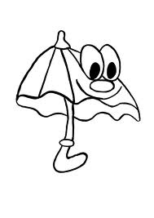 **Doplň vynechané veľké tlačené písmeno a slová prepíš písaným písmom.**

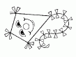

arkan dá dnik

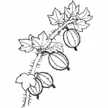 ................... ........................

EGRE  ERTÍK

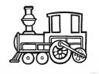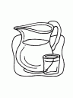 ........................... ....................

bán RU E

**.................... ........................ VYMAľUJ SI OBRáZKY.**

**Zo slov vypíš mäkké spoluhlásky.**

počítať, šikovný, cibuľa, život, čítanka, džíp, šípky, peň, cudzí

.................................................................................................

***Doplň do slov i/í.***

snež__, poč__tadlo, háč__k, cudz__, dž__p, vaj__čko, c__buľa, kraj__na, koš__ík, š__jem, č__tam, č__slo, c__rkus, š__pky, dž__nsy, lyž__ca, prš__, ž__voč__ch, uš__, ž__vot, medz__, uč__m sa

**ČÍTAJ.**

***PLYŠOVÝ MACKO***

***Táto hračka patrí k najobľúbenejším hračkám detí. Robí deťom radosť viac ako sto rokov. Prvého plyšového macka ušila nemecká krajčírka Margareta Steiffová. Bola vážne chorá, ale veľmi šikovná krajčírka. Rada šila a vyšívala. Vo svojom voľnom čase šila pre deti svojich príbuzných zo zvyškov látok rôzne zvieratká. Jedného dňa jej synovec priniesol obrázky medvedíkov, ktoré videl v zoologickej záhrade. A tak sa zrodil macko z plyšu, ktorý si našiel cestu k srdciam mnohých detí. Možno aj vo vašej izbičke medzi hračkami sedí váš macko Uško, macko Brumko alebo jednoducho Macík.***

**V texte sme čítali o plyšovom...**

1. **zajkovi C. medvedíkovi**
2. **psíkovi D. levovi**

**Aké povolanie mala žena, ktorá ušila hračku? ..........................**

**Z čoho bola hračka ušitá?**

1. **z krepu C. z papiera**
2. **z plyšu D. z páperia**